令和3年度卒業研究報告書

WEBデータベースを用いた時間割アプリの作成

情報技術科 佐々木 理帆 村井 弘大

若松 千波

指導教員 小野 陽子

目次
第 1 章 はじめに 1
第 2 章 研究概要 2
2.1 アンケート結果 2
2.2 環境 4
2.3 データベース設計 5
2.4 ファイル構成 8
第 3 章 システム概要 9
3.1 生徒側 9
3.2 教員側 13
3.2.1 教員TOPページ 13
3.2.2 ひながたページ 20
3.2.3 編集ページ 33
3.2.4 残りコマ数確認ページ 38
3.2.5 教員登録ページ 42
3.2.6 シラバスページ 50
3.2.7 時間割削除ページ 43
第 4 章 評価 58
4.1 生徒へのアンケート結果 58
4.2 教員へのアンケート結果 60
第 5 章 おわりに 62
第 6 章 参考文献 63

はじめに
私たちが本研究に取り組もうと思った理由は3つある．
1つ目は，これまで学んだことを活かして，上流工程からシステムを開発してみたいと考えたからである．授業では，コーディングなどの下流工程しか行わない．そのため，なかなか経験できない要件定義や設計などの上流工程を経験し，マネジメントスキル，プログラミング技術，設計書作成スキルなどを身に付けたいと考えた．
2つ目は，入学前から，日常生活で困っていることに対してITの技術を用いて便利になったと感じてもらえるようなアプリケーションを作りたいと思っていたからである．又，内定先でアプリケーション開発を行っていることもあり，入社前にスキルをアップさせたいと思ったことや，知識をより深めたいと思ったため本研究に着手しようと考えた．
3つ目は，卒業研究を通して，PHPによるWebアプリの作成を経験したいという思いがあった．昨年の卒業研究の内容をきっかけにWebアプリ作成に興味を持った．又，2年生で行われた基礎セミナー（選択授業）では簿記コースやETロボコンコースを受講したため，PHPも学びたいと考えていた．
PHPを学ぶメリットとして，PHPはサーバ上で動作する動的型付け言語のため，データ通信技術の理解を深め，データベースを用いたシステムの設計・開発を経験できると考えた．近年では大量のデータを扱うシステムが多く普及しているため，この経験は就職後の業務で活かせると確信している．
これらの理由から，私たちはWEBデータベースを用いた時間割アプリの作成を研究テーマとした．

研究概要
本校の時間割はGoogleドライブにおかれたPDFファイルと4F廊下掲示板で管理している．そこで，現在の時間割の使用状況，利便性について，情報技術科の1・2年生にアンケートを行った．結果は以下の通りである．

アンケート結果
時間割を確認する頻度については，6割以上の生徒が毎日確認していることが分かった．
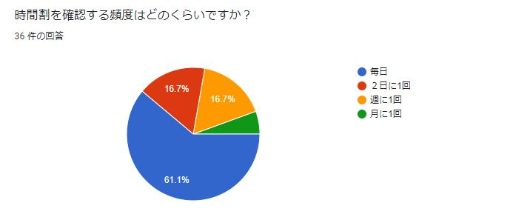
図 2.1.1 時間割の確認頻度について

時間割の利便性については，8割以上の生徒が使いづらいと回答した．
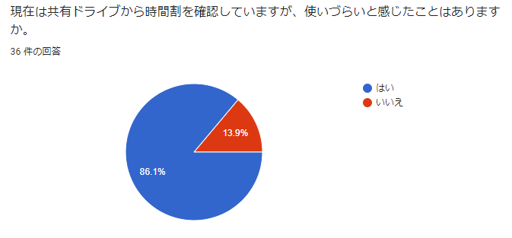
図 2.1.2 時間割の利便性について
その中でも，使いづらい箇所は以下の通りだった．
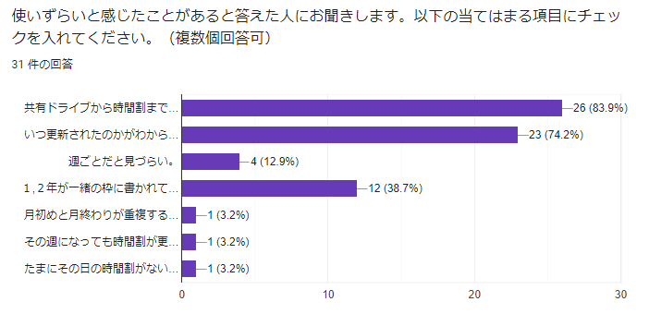
図 2.1.3 時間割の使いづらい箇所について

又，教員が時間割を編成することに労力を要していると聞いた．
本研究では，これらを改善し，学生・教員が効率よく使用できる時間割アプリを作成したいと考え，本テーマを設定した．生徒側では，時間割の変更箇所が分かり，確認しやすい時間割アプリ，教員側は，ドラッグ＆ドロップを使用し，編成しやすい時間割アプリを作成することとした．

環境
システムの開発環境を以下の表2.2.1に示す．
表 2.2.1 システム開発環境
OS | Windows10
使用言語 | HTML, CSS, JavaScript, PHP8.0, SQL
データベース | MySQL15.1
Webサーバ | Apache 2.4.50
開発統合環境 | Xampp 8.0.11

次に，システムの動作環境を以下の表2.2.2に示す．本研究では，欠席連絡システムとの連携を図りたいため，校外サーバを使用した．
表 2.2.2 システム動作環境
OS | Windows10
使用言語 | HTML, CSS, JavaScript, PHP7.3, SQL
データベース | MySQL15.1
Webサーバ | Apache 2.4.50
開発統合環境 | Xampp 8.0.11
使用サーバ | https://v7.iwate-it.ac.jp

データベース設計
時間割のデータを管理するためのテーブルを5つ作成した．各テーブルでデータ連携を行うため，教科ID，教員ID，教室IDは同様の値を使用している．
データベース操作にはphpmyadminを使用している．ユーザ名とパスワードは以下に記す．
- ユーザ名 ： tmtable
- パスワード： LJGPc087fo6WJUnh
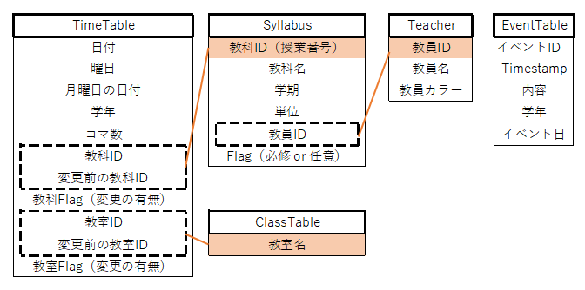
図 2.3.1 データベースのイメージ

Timetableは生徒側・教員側のTOPページの時間割に表示するためのデータが格納されている．flagとpflagは，変更があった場合には１，変更がない場合は０が設定される．
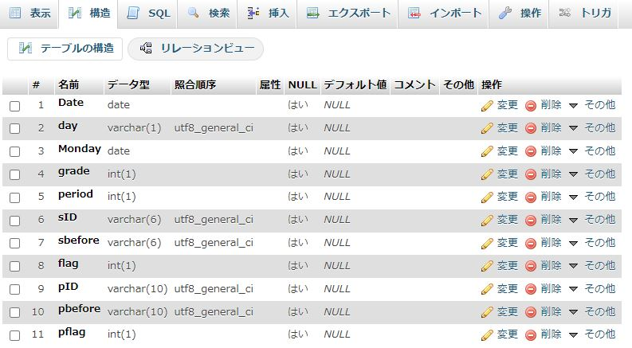
図 2.3.2 タイムターブル

Syllabusは，教科名，教科番号，単位数，担当教員などのシラバスの情報を格納している．
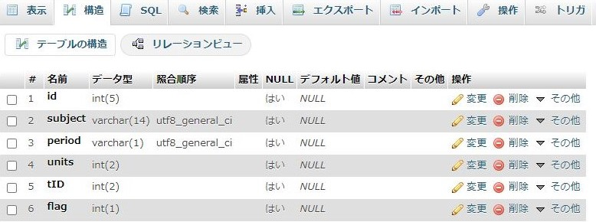
図 2.3.3 シラバステーブル

Teacherは，教員が入力した教員名と教員カラーが格納される．これは，時間割を教員ごとに異なったカラーで表示させるために使用する．
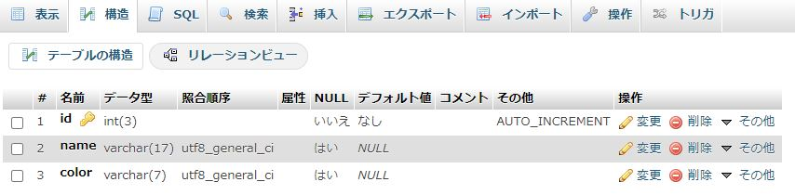
図 2.3.4 教員テーブル

ClassTableは，授業で使用する教室名が格納されている．
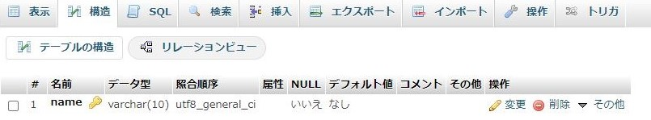
図 2.3.5 クラステーブル

EventTableは，教員が入力したイベント情報を格納する．
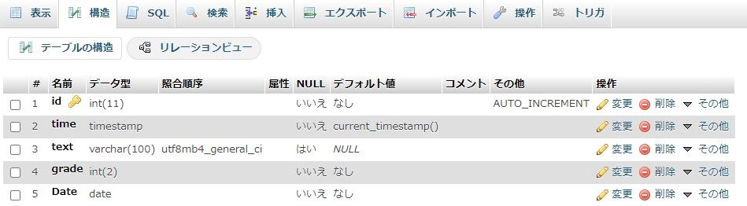
図 2.3.6 イベントテーブル

ファイル構成
本システムのファイル構成を以下に示す．
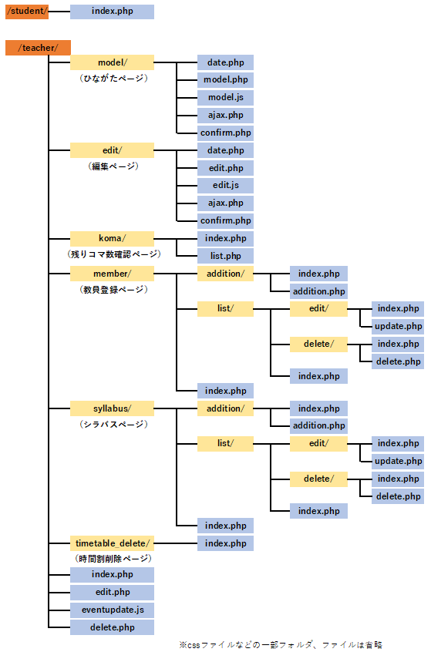
図2.4.1 ファイル構成

システム概要

生徒側
図3.1.1は，実装した時間割確認ページである．
時間割はアクセスした日を含む週（デフォルトで１年生）の時間割を表示する．前週・次週ボタンを押下することで表示する週を操作することができる．又，ボタン下の日付入力欄で日付を指定し，入力欄横のokボタンを押下することで指定した日を含む週の時間割を表示する．カレンダー上の学年ボタンを押下することで表示する学年を切り替えることができる（表示している学年の学年ボタンは背景色が変化する）．
更新情報とイベント情報は表示している学年についての内容を表示する．過去の情報は表示しない．更新情報は表示している週に対応する内容を表示する．
右上には現在稼働中の欠席連絡システムへ遷移するボタンを配置している．
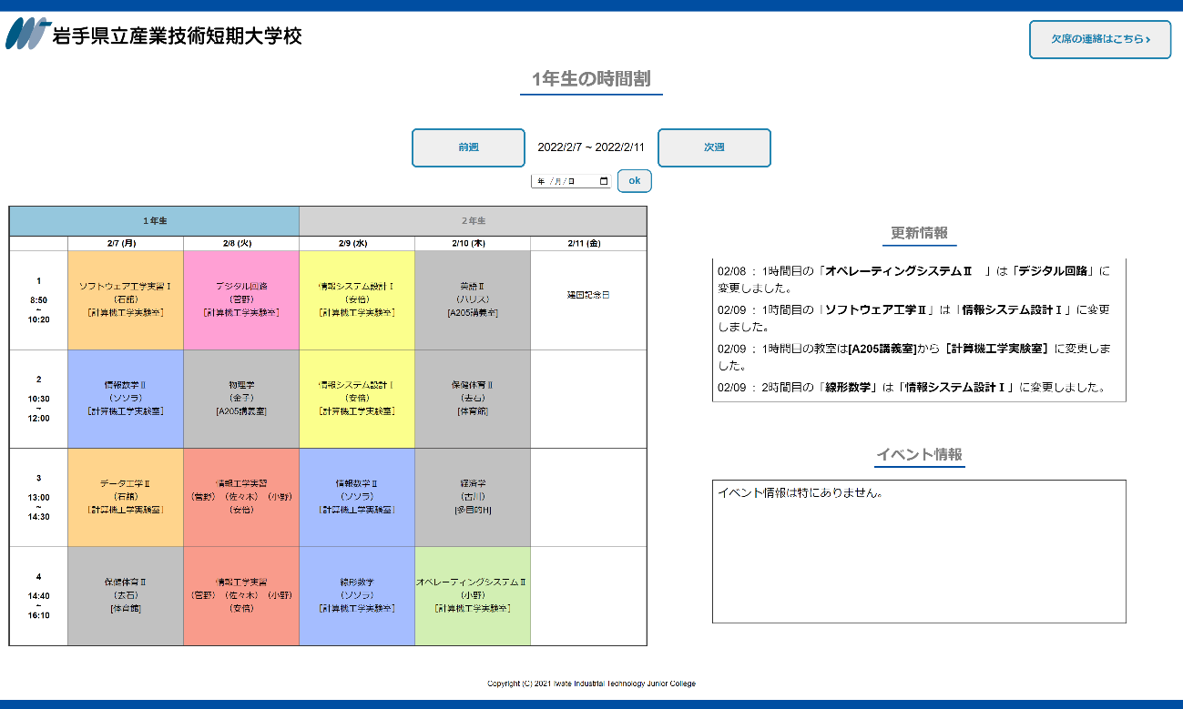
図 3.1.1 時間割確認ページ
次にプログラムを説明する．
（省略）
//初回起動時の日付の取得
①
if (empty($_SESSION['move'])) {
$_SESSION['grade'] = 1; //学年
$dw = date('w'); //曜日
$Mon = ($dw < 2) ? date('Y/n/j', strtotime('Monday')) : date('Y/n/j',
②
strtotime('last Monday'));
$_SESSION['move'] = $Mon;
} else {
（省略）
リスト 3.1.1 index.php
ページにアクセスすると表示する週の月曜日の日付と学年を取得する．セッションの値を参照し（①），値が無ければ週操作前と判断してアクセス時点を基準に月曜日の日付を取得する（②）．取得した値と学年の値をセッションに格納する．セッションに値があれば，週操作後と判断してセッションに格納されている値を用いる．

（省略）
$result = $pdo->query("SELECT sID,pID FROM `timetable` WHERE
Date ='" . $date . "' AND grade =" . $_SESSION['grade'] . " AND
③
period =" . $j) ->fetchAll(PDO::FETCH_ASSOC);
if (!empty($result)) {
④
if (is_numeric($result[0]['sID'])) {
（省略）
リスト 3.1.2 index.php
③でtimetableから日付，学年，コマ数を用いて表示する値を抽出し，その値に対応する値を配列に格納する．月曜日の1コマ目からループをはじめ，抽出した教科ID（sID）が数字だった場合（④）は対応する教科名，担当教員，背景色を格納するが，その他の場合は教科IDの値を格納し，担当教員と背景色には定型のものを格納する．教室名は教科IDに関わらず，教室ID（pID）の値を格納する．

（省略）
//1年ボタン押下時
⑤
if (isset($_POST['one'])) {
$_SESSION['grade'] = 1;
$_SESSION['position'] = $_POST['position'];
header("Location: index.php");
}
（省略）
//前週ボタン押下時
if (isset($_POST['last'])) {
⑥
$_SESSION['move'] = date('Y/n/j', strtotime('last Monday',
strtotime($Mon)));
$_SESSION['position'] = $_POST['position'];
header("Location: index.php");
}
（省略）
//okボタンを押下
if (isset($_POST['choose'])) {
$dw = date('w', strtotime($_POST['week']));
$_SESSION['move'] = ($dw < 2) ? date('Y/n/j', strtotime('Monday',
strtotime($_POST['week']))) : date('Y/n/j', strtotime('last Monday',
⑦
strtotime($_POST['week'])));
（省略）
リスト 3.1.3 index.php
１年生ボタンを押下すると⑤の処理を行う．学年の値をセッションに格納してindex.phpへ遷移（index.phpを再読み込み）する．2年生ボタン押下時の処理も同様である．
前週ボタンを押下すると⑥の処理を行う．現在表示している月曜日の日付を用いて前週の月曜日の日付を取得してセッションに格納し，ページの再読み込みを行う．次週ボタン押下時の処理も同様である．又，日付入力欄に日付を入力してokボタンを押下すると，入力された日付を含む週の月曜日の日付を取得してセッションに格納する（⑦）．

（省略）
//更新情報
function update_info() {
（省略）
$update = $pdo->query('SELECT Date,period,sID,sbefore,flag,pID,pbefore,
pflag FROM `timetable` WHERE (flag = 1 OR pflag = 1) AND Date >= "'
. $now . '" AND Monday = "' . $_SESSION['move'] . '" AND grade="'
⑧
. $_SESSION['grade'] . '"')->fetchAll(PDO::FETCH_ASSOC);
（省略）
⑨
if ($oldsub != "" && $newsub != "") {
（省略）
リスト 3.1.4 index.php
更新情報では表示している時間割に関して，アクセス時の日付以降で時間割が変更されたデータを⑧で抽出してメッセージを表示する．時間割変更の有無はtimetableのflag（教科変更）とpflag（教室変更）の値で管理している．変更前後の値が空文字の場合はメッセージ形式を変えている（⑨）．

（省略）
//イベント情報
function event_info() {
（省略）
$event = $pdo->query("SELECT * FROM `eventtable` WHERE Date>='"
. $now . "' AND (grade = 3 OR grade=" . $_SESSION['grade'] . ")")->
⑩
fetchAll(PDO::FETCH_ASSOC);
if (!empty($event)) {
（省略）
リスト 3.1.5 index.php
イベント情報では表示している学年に関して，アクセス時の日付以降のイベント情報を⑩で抽出して表示する．eventtableからデータを抽出し，実施日の値を整形して表示する．

教員側
図3.2.1は，教員の全体の画面遷移図である． 合計で7つのページに遷移するようになっている．
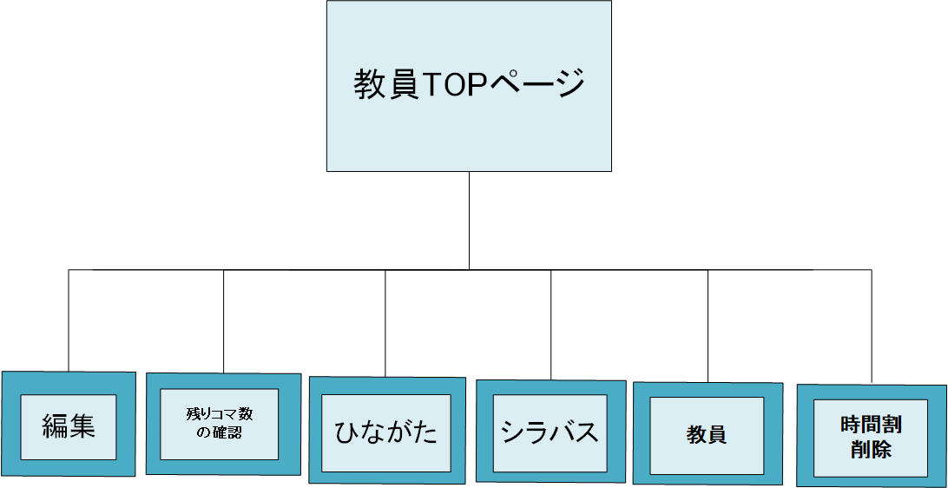
図 3.2.1 全体の画面遷移

教員TOPページ
図3.2.1.1はイベント情報入力と時間割が表示されているTOPページとなっている．URL（https://v7.iwate-it.ac.jp/tmtable/teacher/）にアクセスしたときの画面である．教員にイベント情報を入力してもらうことで，生徒側・教員側のイベント情報欄に反映される．教員側のイベント情報欄にある編集・削除ボタンから，登録したイベント情報を修正することができる．

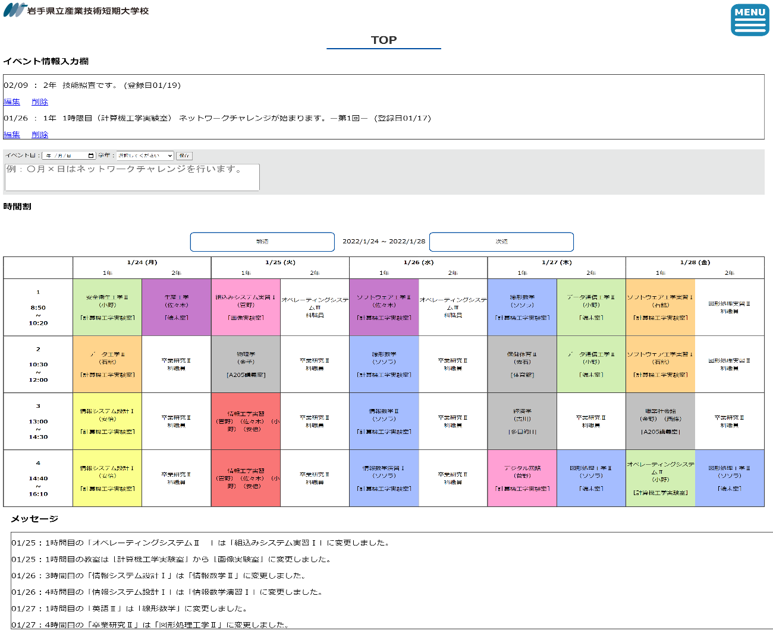
図 3.2.1.1 教員TOPページ

図3.2.1.2は画面右上にあるメニューボタンとなっている．このメニューボタンから各ページに遷移できる．
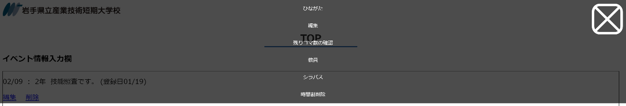
図 3.2.1.2 メニューボタン

次にプログラムを説明する．
<?php
session_start();

//ページスクロール位置
$position = (!empty($_SESSION['position'])) ? $_SESSION['position'] : 0;
（省略）
//イベントメッセージ保存ボタン押下時
if (isset($_POST['event'])) {
try {
$ev = $pdo->prepare("INSERT INTO `eventtable`(text, grade,Date) VALUES(:text, :grade,:Date)");
$ev->bindValue(':text', $_POST['text'], PDO::PARAM_STR);
$ev->bindValue(':grade', $_POST['grade'], PDO::PARAM_STR);
$ev->bindValue(':Date', $_POST['event_date'], PDO::PARAM_STR);
$ev->execute();
（省略）
リスト 3.2.1.1 index.php
イベントメッセージ保存ボタン押下時について説明する．
図3.2.1.1でイベントが開催される日時，そのイベントが適用される学年，イベント内容を入力し，保存ボタンを押すと，イベントテーブルに保存される．
今回，データベースを使用しているためSQLインジェクション攻撃に注意する必要がある．そのため，INSERT文ではプレースホルダーという方法を使用している．プレースホルダーとは，実際の内容を後から挿入するために，仮に確保した場所のことである．仮の場所を用意することで不正なSQL文が単なる値として判断されるため，SQL文として実行されることを防ぐことが出来る．今回の場合は：textや：grade,：Dateのことである．保存が完了したら画面が再度読み込まれる．

（省略）
<?php
$now = date("Y/m/d"); //アクセスした日時取得
$event = $pdo->query('SELECT * FROM `eventtable` WHERE Date >= "' . $now . '"')->fetchAll(PDO::FETCH_ASSOC);
（省略）
リスト 3.2.1.2 index.php
入力した内容や過去に入力していた内容はSELECT文によって，図3.2.1.1のイベント情報入力欄の下に表示される．その際，アクセスした日時より過去の情報は表示させないようにしている．

（省略）
echo "<a class=\"edit\"><a href=edit.php?id=" . $event[$i]['id'] . ">編集</a>&nbsp;&nbsp;&nbsp;&nbsp;";
echo "<a class=\"delete\"><a href=delete.php?id=" . $event[$i]['id'] . ">削除</a>";
}
（省略）
リスト 3.2.1.3 index.php
表示されているイベント情報には編集・削除ボタンがある．これらのボタンを押すと，押したボタンのidを取得して，編集画面・削除画面に遷移し，修正することが出来る．

図3.2.1.3はイベント情報編集ページである．図3.2.1.1のイベント情報入力欄にある編集ボタンを押すと，イベント情報編集ページへ遷移する．

図 3.2.1.3 イベント情報編集画面

次にプログラムを説明する．
<?php
session_start();

$_SESSION['upid'] = !empty($_GET['id']) ? $_GET['id'] : header('Location: index.php');
（省略）
リスト 3.2.1.4 edit.php
TOPページで押した編集ボタンのidがセッションに代入される．idが取得できなかった場合は，index.phpに遷移する．

（省略）
<form id="event" action="eventupdate.php" method="POST">
<div class="text">
<?php
$ed = $pdo->prepare("SELECT * FROM `eventtable` WHERE id = :id");
$ed->execute(array(':id' => $_GET['id']));
$edit = $ed->fetch(PDO::FETCH_ASSOC);
（省略）
リスト 3.2.1.5 edit.php
取得したidと一致するデータをeventtableから抽出している．編集後，更新ボタンを押すと，eventupdate.phpに遷移する．

次にイベントの更新について説明する．
<?php
session_start();

$id = !empty($_SESSION['upid']) ? $_SESSION['upid'] : header('Location: index.php');
（省略）
リスト 3.2.1.6 eventupdate.php
edit.phpで取得したidをセッションに代入したため，その値を変数idに代入し使用する．セッションの値が空の場合はindex.phpに遷移する．

（省略）
$ev = $pdo->prepare("UPDATE `eventtable` SET text = :text, grade = :grade, Date = :Date WHERE id =".$id);
$ev->bindValue(':Date', $_POST['date'], PDO::PARAM_STR);
$ev->bindValue(':text', $_POST['text'], PDO::PARAM_STR);
$ev->bindValue(':grade', $_POST['grade'], PDO::PARAM_STR);
?>
（省略）
リスト3.2.1.7 eventupdate.php
edit.phpで入力した値をPOSTで取得し，プレースホルダーに代入して，UPDATE文を実行させる．

次にイベントの削除について説明する．
<?php

$id = !empty($_GET['id']) ? $_GET['id'] : header('Location: index.php');
（省略）
リスト3.2.1.8 delete.php
図3.2.1.1のイベント情報入力欄にある削除ボタンを押すと動作する．TOPページで押した削除ボタンのidが変数idに代入される．idが取得できなかった場合は，index.phpに遷移する．

（省略）
$ev = $pdo->prepare("DELETE FROM `eventtable` WHERE id = :id");
$ev->execute(array(':id' => $_GET['id']));
（省略）
リスト3.2.1.9 delete.php
取得したidを条件とし，DELETE文で該当するデータを削除する．削除後，index.phpに遷移する．

ひながたページ
図3.2.2.1は，ひながたページの画面遷移図である．ひながたページでは，一定の期間に週の時間割を一括で保存することのできるページである．

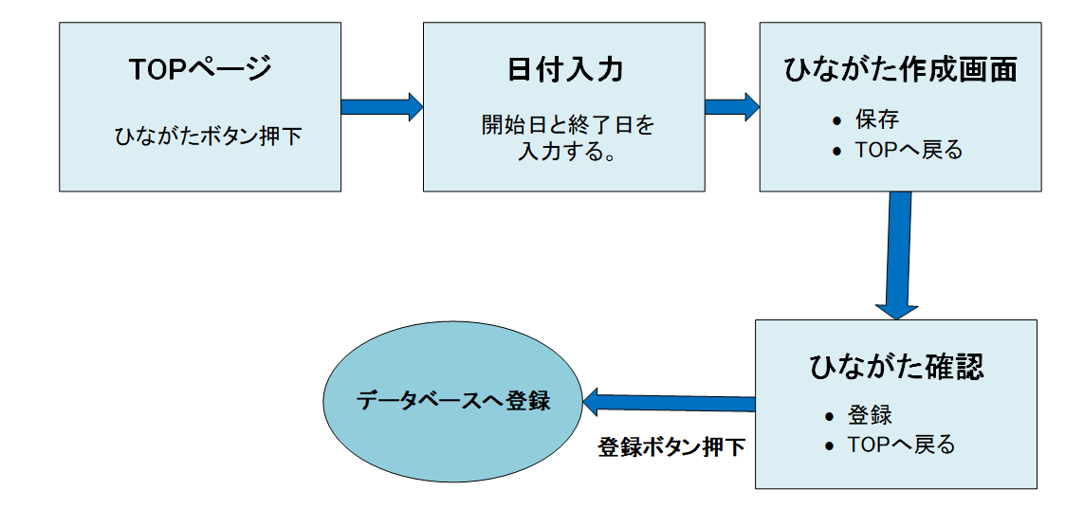
図3.2.2.1 画面遷移図

日付入力
作成する時間割を適用する期間の開始日と終了日を入力する．又，１日に4コマか5コマかを選択する．
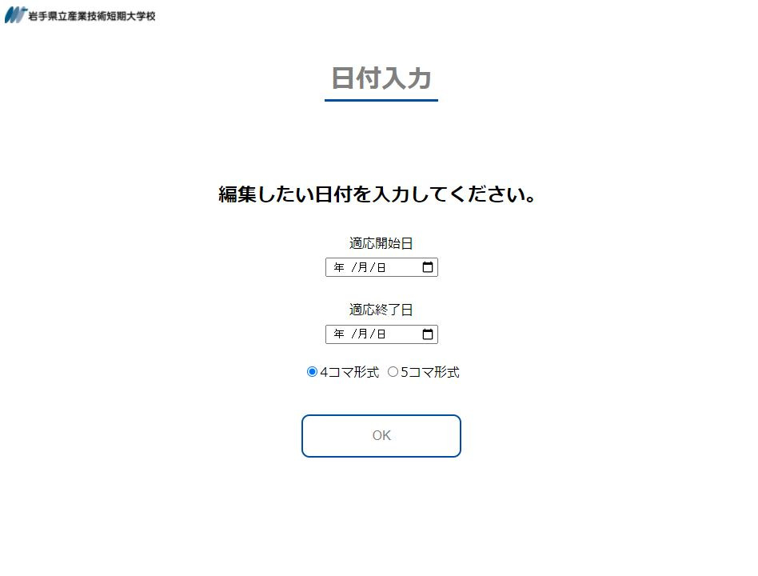
図3.2.2.2 日付入力ページ

次にプログラムを説明する．
（省略）
<form action="model.php" method="POST">
<p>適応開始日</p>
<input type="date" name="start">
<p>適応終了日</p>
<input type="date" name="end">
（省略）
<input type="radio" id="4koma" value="4" name="koma" checked><label for="4koma">4コマ形式</label>
<input type="radio" id="5koma" value="5" name="koma"><label for="5koma">5コマ形式</label>
（省略）
リスト 3.2.2.1 date.php
適用する開始日と終了日を入力すると，入力した値はstartとendとしてPOSTで保持される．
又，コマの形式を4コマか5コマに選択できる．
これは，システム完成後に教員からの要望で，コロナ休校の為５コマ目の補講を行ったことから5コマ形式でも作成できるように修正した．

ひながた作成ページ
図3.2.2.3のように画面右側にある教科名と教室名のアイテムをドラッグ＆ドロップすることで，時間割を作成する．
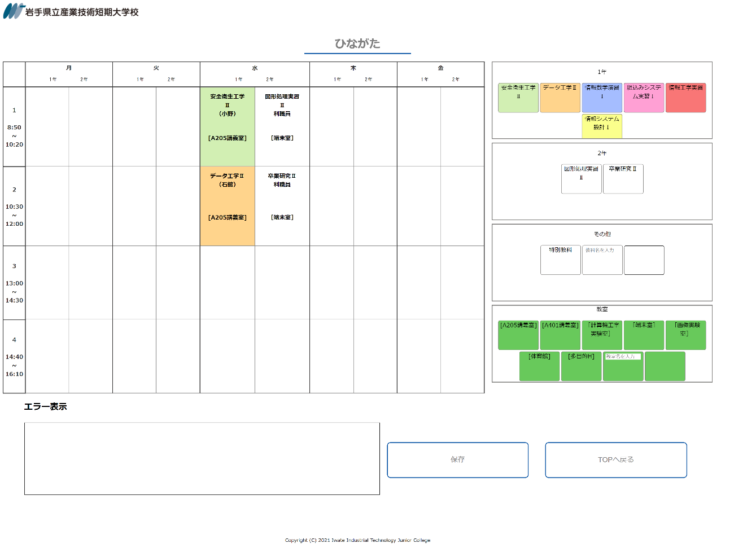
図3.2.2.3 ひながた作成ページ

次にプログラムを説明する．
（省略）
for ($j = $i; $j < $type * 5; $j = $j + $type) {
echo "<td class='grade1' id='grade1-" . $j . "'><p id='grade1-s-" . $j . "-o'><a></a></p><p id='grade1-p-" . $j . "-o'></p></td>";
echo "<td class='grade2' id='grade2-" . $j . "'><p id='grade2-s-" . $j . "-o'><a></a></p><p id='grade2-p-" . $j . "-o'></p></td>";
（省略）
リスト 3.2.2.2 model.php
時間割が当てはめられる部分になっている．各コマにidを付けることで，何曜日の何コマ目にドロップされたかを判定している．
（省略）
<!-- 1年生の教科 -->
//予定コマ数に達していない教科を表示
if ($count[0]['count'] < $unit[0]['units'] * 10) {
echo "<p style='background-color: " . $color[$key] . "' id='grade1-s-" . $i . "' class='drag' draggable='true'>" . $subject[$key] . "<br><a hidden>" . $teacher[$key] . "</a></p>";
リスト 3.2.2.3 model.php
図3.2.2.3の右側にある教科名のアイテムを表示させている．表示するアイテムは，年間の予定コマ数に達していないコマだけを表示させている．２年生も同様である．

（省略）
<!-- 特別教科・その他 -->
echo "<p style='background-color: " . $color['9999'] . "' id='grade-s-0' class='drag' draggable='true'>" . $subject['9999'] . "<br><a hidden>" . $teacher['9999'] . "</a></p>";
echo " <input type='text' placeholder = '教科名を入力'><a hidden></a></p>";
（省略）
<!-- 教室名 -->
<?php for ($i = 0; $i < count($room); $i++) {
echo "<p id='grade-p-" . $i . "' class='drag' draggable='true'>" . $room[$i] . "</p>";
}
echo " <input type='text' placeholder = '教室名を入力'></p>";
（省略）
リスト 3.2.2.4 model.php
＜特別教科・その他＞の部分には，授業以外の特別教科や夏期・冬期休業などのアイテムを表示させる部分である．特別教科というアイテムに加え，アイテム名を自由に記入できるようにテキストタイプのものも用意した．＜教室名＞も同様に，あらかじめ用意したアイテムに加え，自由記入できるアイテムを追加した．
ドラッグ＆ドロップによって作成された時間割は，model.jsでデータを取得している．プログラムを説明する．
（省略）
function onDragStart(event) {
if (event.currentTarget.tagName == 'DIV') {
//発火したオブジェクトのidをdataTransferオブジェクトに保存している(setData)
event.dataTransfer.setData('text/plain', event.target.id);
style = event.target.style.cssText;
}
}
（省略）
リスト 3.2.2.5 model.js
ドラッグしたアイテムのidをdataTransferオブジェクトに保存し，アイテムの背景色などのスタイルを変数に格納する．

（省略）
function onDrop(event) {
// DataTransferオブジェクトからテキストを取得してドラッグ先のテキストに代入
const id = event.dataTransfer.getData('text');
let dropzone = event.target;
const parent = dropzone.parentNode;

// dropzoneをTDで統一する
if (id && parent.tagName == 'TD')
dropzone = parent;
else if (id && parent.tagName == 'P')
dropzone = parent.parentNode;
（省略）
if (oldGTN[1] == GTN[1]) {
dropzone.removeChild(old);
break;
（省略）
const draggableElement = document.getElementById(id);
const cpnode = draggableElement.cloneNode(true);
if (GTN[1] == 'p') {
dropzone.appendChild(cpnode);
} else {
dropzone.prepend(cpnode);
dropzone.style = style;
}
dropzone.firstChild.lastChild.hidden = false;
（省略）
リスト 3.2.2.6 model.js
アイテムをドロップした位置を取得する．ドロップした要素のタグは<td>，<p>，<a>が予想されるため，親要素を参照して<td>タグに統一する．その後，<td>タグ内に教科アイテム又は教室アイテムがあるかを調べる．存在する場合はその要素を削除し，ドロップしたアイテムのクローンを格納すると共に<td>タグにアイテムのスタイルを反映させる．又，教科アイテムをドロップした際に，教員名を持つタグのhiddenをfalseにすることでテーブル内では教員名を表示する．
（省略）
for (let i = 0; i < count; i++) {
let t1 = document.getElementById('grade1-' + i).firstChild.lastChild;
let teacher2 = document.getElementById('grade2-' + i)
.firstChild.lastChild;
if (t1 != null && teacher2 != null) {
t1 = t1.innerHTML;
teacher2 = teacher2.innerHTML;
name = t1.split('）');
} else {
continue;
}
for (let j = 0; j < name.length - 1; j++) {
const teacher1 = new RegExp(name[j] + '）');
if (teacher1.test(teacher2)) {
//メッセージノード
let newElement = document.createElement("p"); // p要素作成
let newContent = document.createTextNode("教員重複エラー：" +
week[parseInt(i / 5)] + "曜日の" + (i % 5 + 1) + "時限目で
エラーが起きています。"); // テキストノードを作成
newElement.appendChild(newContent); //p要素にテキストノードを追加
newElement.setAttribute("id", "child-p2"); //p要素にidを設定

message.appendChild(newElement);
error_flag = false;
break;
}
}
}return error_flag;
（省略）
リスト 3.2.2.7 model.js
同日，同時刻の授業で教員重複がないかを判定する．1年生の授業の担当教員名を基準とし，その文字列が２年生の授業の担当教員名に含まれるか正規表現を用いて判定する．重複があった場合，エラー表示欄にメッセージノードを追加し，返り値である変数にfalseを格納する．
（省略）
if (error_check(20)) {
for (i = 0; i < 20; i++) {
for (let j = 1; j < 3; j++) {
child = document.getElementById("grade" + j + "-" + i);
array[i * 2 + j - 1] = [];
let subject = (child.firstChild.firstChild.tagName ==
'INPUT') ? child.firstChild.firstChild.value :
child.firstChild.innerHTML; //教科名
let room; //教室名
if (child.lastChild.hasChildNodes() &&
child.lastChild.firstChild.tagName == 'INPUT') {
room = child.lastChild.firstChild.value;
} else {
room = child.lastChild.innerHTML;
}
let color = child.style.cssText.split(';')[0];
array[i * 2 + j - 1][0] = subject;
array[i * 2 + j - 1][1] = room;
array[i * 2 + j - 1][2] = color;
}
}
（省略）
リスト 3.2.2.8 model.js
テーブルに追加したアイテムの教科名，教室名，アイテムのスタイルを取得し，配列に格納する．

（省略）
//postメソッドで送るデータを定義 let data = {パラメータ名 : 値};
let arrayJSON = JSON.stringify(array);
var data = { array: arrayJSON };

$.ajax({
type: "post",
url: "ajax.php",
data: data
})
//Ajax通信が成功した場合
.done(function(data, dataType) {
window.location.href = "confirm.php";
})
//Ajax通信が失敗した場合のメッセージ
.fail(function() {
alert('Ajaxによる送信が失敗しました。');
window.location.href = "../top.php";
（省略）
リスト 3.2.2.9 model.js
リスト3.2.2.8で用意した配列をajax.phpへ送信する．phpとJavaScriptでは変数の受け渡しができないため，ajax通信を用いて配列を送信する．成功した場合は次ページへ遷移し，失敗した場合はTOPページへ遷移する．

次にajax.phpのプログラムを説明する．
<?php
session_start();

header("Content-type: text/plain; charset=UTF-8");

$array = json_decode($_POST['array']); //jsから送られてきた値を変数に代入
$_SESSION['array'] = $array;
?>
リスト 3.2.2.10 ajax.php
jsから送られてきた値をjson_decodeによってphpの変数に変換する．変換した値をセッションに保持している．

ひながた確認ページ
作成した後，確認画面に遷移する．ここでjson形式にした値で受けとっている．
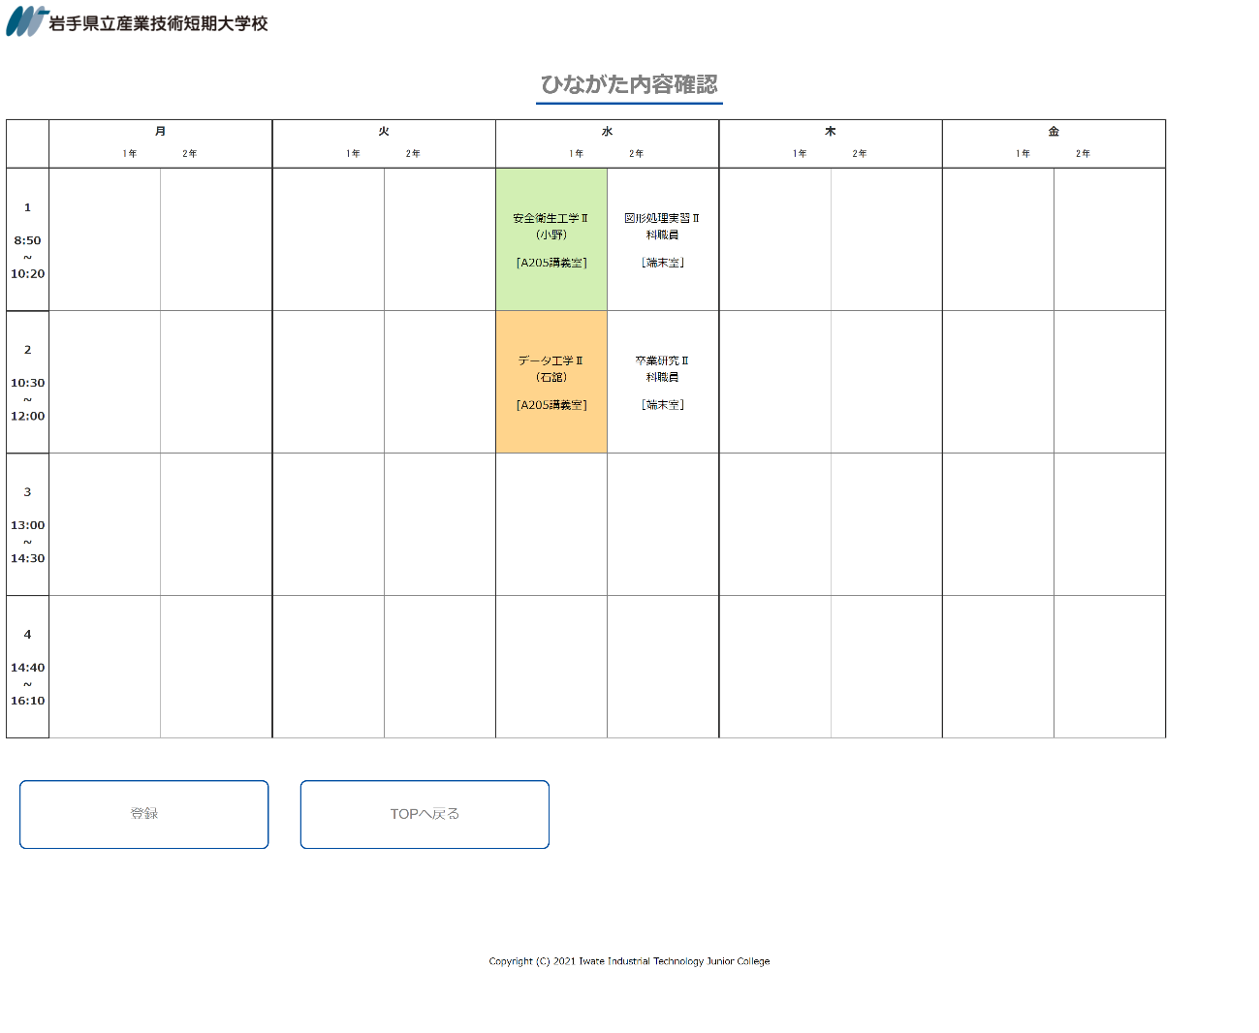
図3.2.2.4 ひながた確認ページ

次にプログラムを説明する．
（省略）
$start = $_SESSION['start'];
$end = $_SESSION['end'];

//登録ボタン押下
if (isset($_POST['insert'])) {
（省略）
for ($i = $start; strtotime($i) <= strtotime($end); $i = date('Y/n/j', strtotime('1 day', strtotime($i)))) {
（省略）

//日付・学年・コマ数で被りがないか
$check = $pdo->query('SELECT Date FROM `timetable` WHERE Date = "' . $i . '" AND grade =' . $grade . ' AND period =' . $period)->fetchAll(PDO::FETCH_ASSOC);

if (empty($check)) {
$in = $pdo->prepare('INSERT INTO `timetable`(Date,day,Monday,grade,period,sID,sbefore,flag,pID,pbefore,pflag) VALUES(:Date,:day,:Monday,:grade,:period,:sID,:pID,:sbefore,:flag,:pbefore,:pflag)');

$in->bindValue(":Date", $i, PDO::PARAM_STR);
$in->bindValue(":day", $dw[$week], PDO::PARAM_STR);
（省略）
リスト 3.2.2.11 confirm.php
confirm.phpでは，ajax.phpを経由してデコードすることによって元のデータ型に戻す．そのデータを登録する．データの登録ではまずひながたを適用する期間を取得している．その後，開始日をはじめとしてfor文を回し，取得したデータを登録する．このとき，同じ日に複数のデータが登録されることを防ぐため，INSERT文の前にSELECT文で，これから登録する日付・学年・コマ数にデータがないことを確認する．データが空の場合にINSERT文を実行する．

編集ページ
図3.2.3.1は，編集ページの画面遷移図である．編集ページでは，指定した日付の時間割を編集できる．
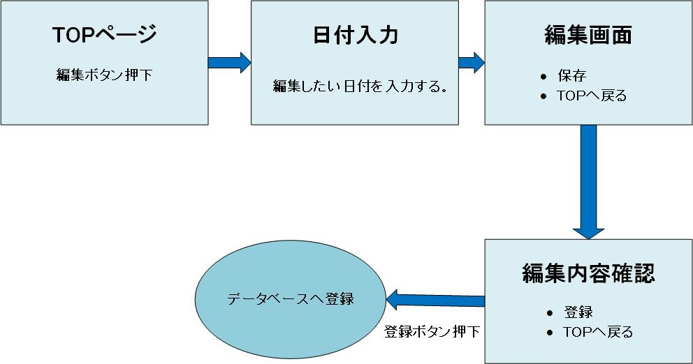
図3.2.3.1 画面遷移図

日付入力
編集したい時間割の日付を入力する．

図3.2.3.2 日付入力ページ

プログラムは，ひながたの日付入力と同様で，入力欄が一つだけである．

時間割編集ページ
ひながた作成画面と同様で，画面右側にある教科名と教室名のアイテムをドラッグ＆ドロップすることで，時間割を編集する．
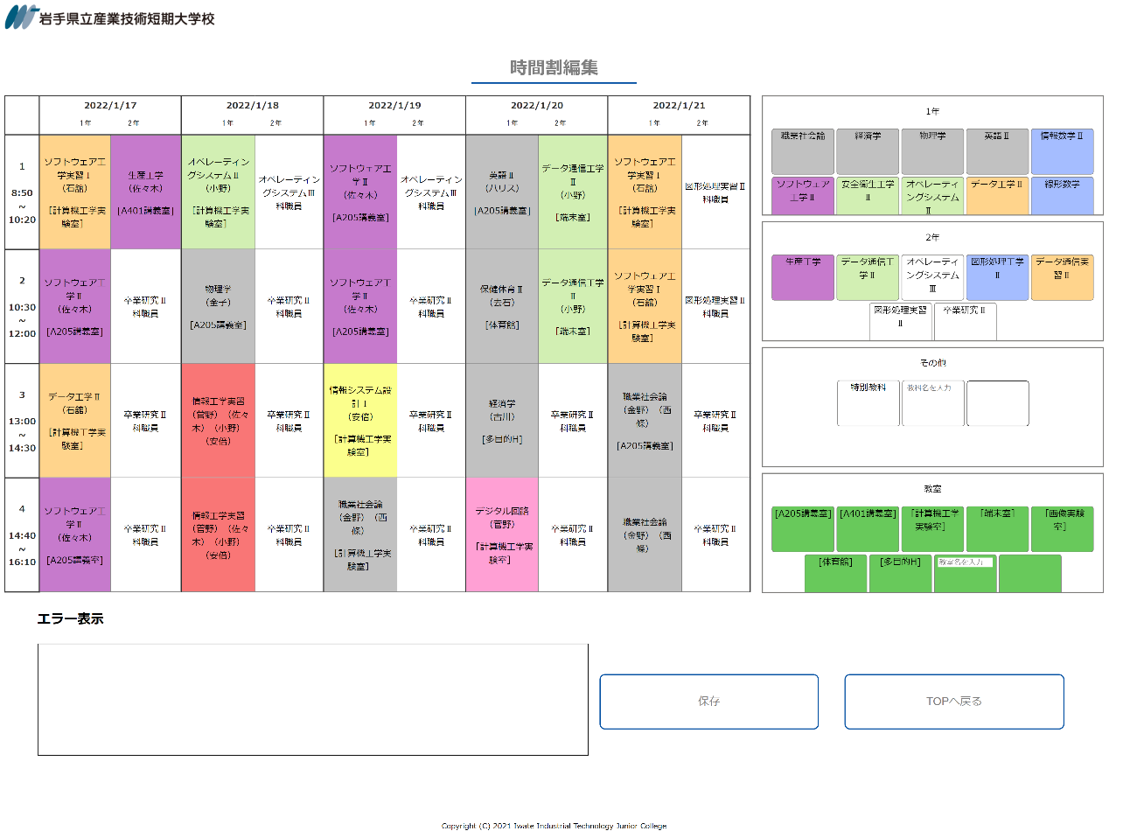
図3.2.3.3 時間割編集ページ

次にプログラムを説明する．
（省略）
$start = (!empty($_POST['start'])) ? date('Y/n/j', strtotime($_POST['start'])) : header('Location: date.php');
$period = strtotime($start) < strtotime($year . "/10/1") ? 1 : 2; //学期
（省略）
リスト 3.2.3.1 edit.php
主な動作はひながたページと同様である．編集ページでは，入力された日付から前期・後期を判定して，前期・後期で使用する教科名だけを表示させている．
ドラッグ＆ドロップによって編集された時間割は，edit.jsでデータを取得している．
（省略）
window.addEventListener('DOMContentLoaded', function() {
$('#register4').click(function() {
let child;
let array = [];
if (error_check(20)) {
for (let i = 0; i < 20; i++) {
for (let j = 1; j < 3; j++) {
child = document.getElementById("grade" + j + "-" + i);
array[i * 2 + j - 1] = [];
let subject = (child.firstChild.firstChild.tagName ==
'INPUT') ? child.firstChild.firstChild.value :
child.firstChild.innerHTML; //教科名
let room; //教室名
if (child.lastChild.hasChildNodes() &&
child.lastChild.firstChild.tagName == 'INPUT') {
room = child.lastChild.firstChild.value;
} else {
room = child.lastChild.innerHTML;
}
let color = child.style.cssText; //背景色,フォント色
array[i * 2 + j - 1][0] = subject;
array[i * 2 + j - 1][1] = room;
array[i * 2 + j - 1][2] = j;
array[i * 2 + j - 1][3] = i % 4 + 1;
array[i * 2 + j - 1][4] = color;
（省略）
リスト 3.2.3.2 edit.js
主な動作はmodel.jsと同様である．編集された情報については，教科名，教室名，学年，コマ数，アイテムのスタイルを配列に格納する．
ひながたと同様で，ajax通信を行う．jsから送られてきた値をjson_decodeによってphpの変数に変換する．変換した値をセッションに保持している．

編集確認ページ
編集後，確認画面に遷移する．ここでjson形式にした値で受けとっている．
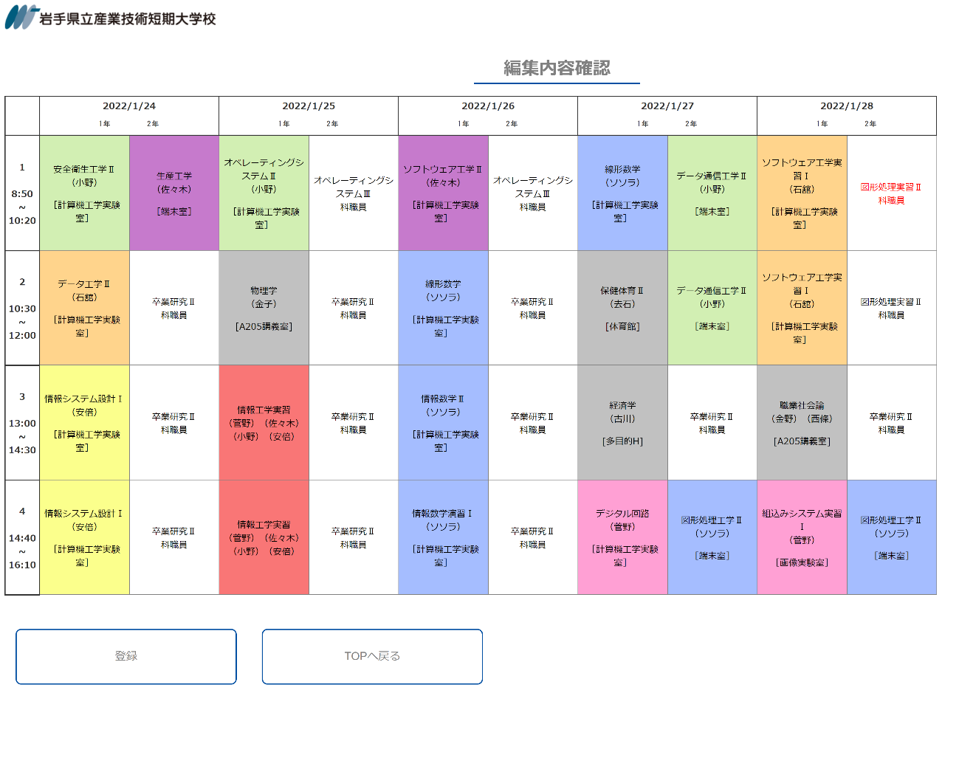
図 3.2.3.4 編集確認ページ

次にプログラムを説明する．
（省略）
$update = $pdo->prepare('UPDATE `timetable` SET sID=:sID1, pID=:pID1, flag=:flag, pflag=:pflag WHERE Date="' . $i . '" AND grade=' . $array[$s + $dw * $border][2] . ' AND period=' . $array[$s + $dw * $border][3] . ' AND (sID<>:sID2 OR pID<>:pID2)');

$update->bindValue(':sID1', $subject, PDO::PARAM_STR);
$update->bindValue(':sID2', $subject, PDO::PARAM_STR);
$update->bindValue(':pID1', $place, PDO::PARAM_STR);
$update->bindValue(':pID2', $place, PDO::PARAM_STR);
$update->bindValue(':flag', 1, PDO::PARAM_INT);
$update->bindValue(':pflag', 1, PDO::PARAM_INT);
$update->execute();

$flag_reset = $pdo->prepare("UPDATE `timetable` SET flag=0 WHERE sID = sbefore");
$flag_reset->execute();
$pflag_reset = $pdo->prepare("UPDATE `timetable` SET pflag=0 WHERE pID = pbefore");
$pflag_reset->execute();
（省略）
リスト 3.2.3.3 edit.php
データの更新では，データ更新と同時に該当する日付のすべてのデータのflagとpflagを１に変更する．次に，更新前と更新後の教科IDと教室名が一致する場合（変更していない場合）は，flagとpfagを0にする処理を行っている．これによって，更新した箇所が分かるようになっている．

残りコマ数確認ページ
図3.2.4.1は，残りコマ数確認ページの画面遷移図である．

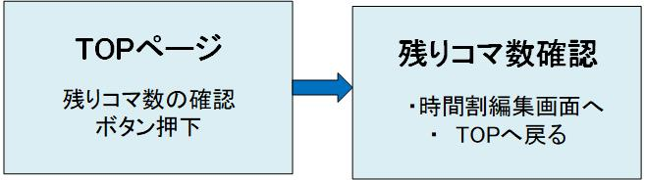
図3.2.4.1 画面遷移図

残りコマ数一覧確認
TOPページで，残りコマ数確認ボタンを押すと図3.2.4.2に遷移する．ここでは，年間に予定されているコマ数，データベースに登録されているコマ数，アクセスした時点で終了しているコマ数を表示している．

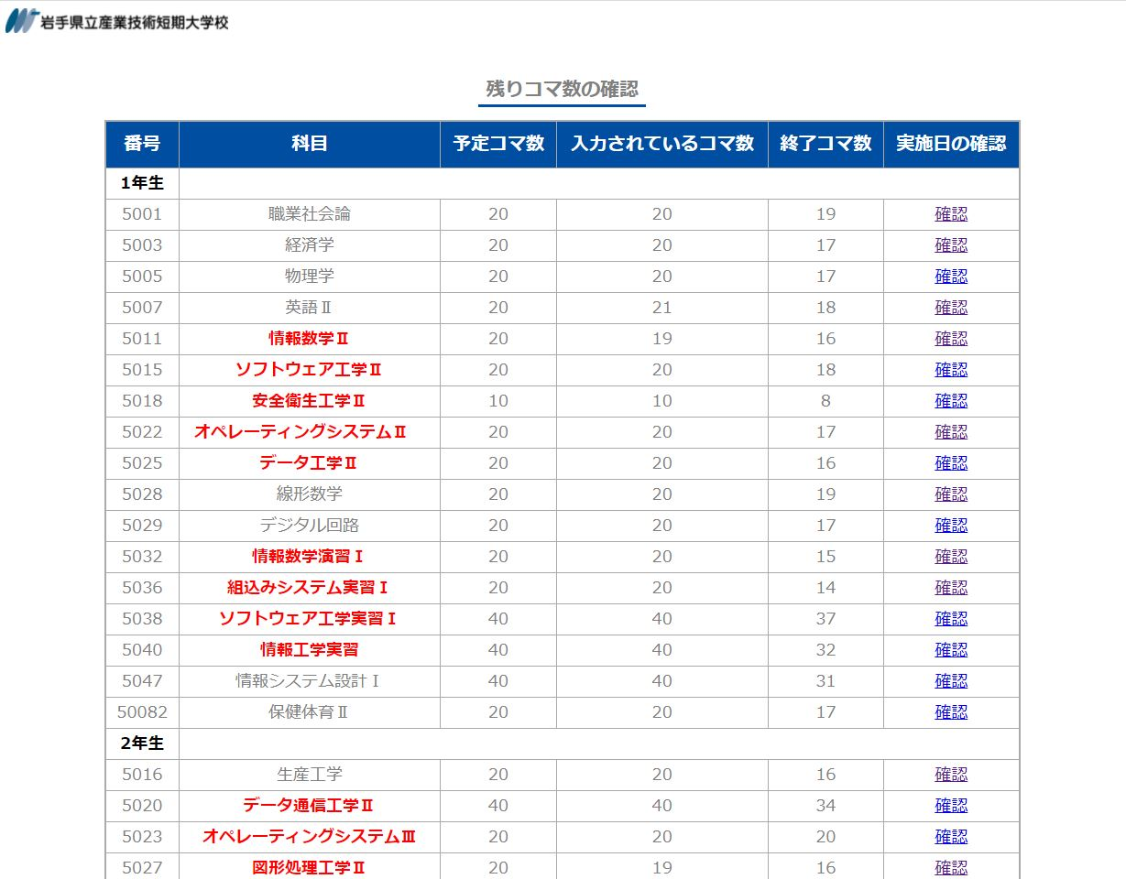
図 3.2.4.2 残りコマ数確認
次にプログラムを説明する．
（省略）
$year = date('Y', strtotime('-3 month', strtotime($now))); //年度
$period = strtotime($now) < strtotime($year . "/10/1") ? 1 : 2; //学期

（省略）
$extract = $pdo->query("SELECT id,subject,units,flag FROM `syllabus` WHERE period = " . $period);
$grade1 = $extract->fetchAll(PDO::FETCH_ASSOC);
$period += 2;
$extract = $pdo->query("SELECT id,subject,units,flag FROM `syllabus` WHERE period = " . $period);
$grade2 = $extract->fetchAll(PDO::FETCH_ASSOC);
（省略）
リスト 3.2.4.1 index.php
アクセスした日時を取得し，前期か後期かを判断する．前期の場合は1，後期の場合は２をperiodという変数に代入する．これを使用して，1年生と2年生の教科名，単位数などをシラバステーブルからSELECT文で抽出する．抽出した要素を使用してコマ数をカウントする．

（省略）
$style = ($grade1[$i]['flag'] == 1) ? 'style="font-weight: bold; color: red;"' : '';
（省略）
リスト3.2.4.2 index.php
必須科目はflagを１としてデータベースに保存されている．そのため，flagが１場合，科目名のフォントカラーを赤で表示させている．

（省略）
//1年生
for ($i = 0; $i < count($grade1); $i++) {
//データベースに入力されているコマ数のカウント
$count = $pdo->query("SELECT COUNT(sID) AS count FROM (SELECT sID FROM `timetable` WHERE sID =" . $grade1[$i]['id'] . " AND Date >='" . $year . "/4/1' AND Date < '" . $ny . "/4/1') count")->fetch(PDO::FETCH_ASSOC);
（省略）
リスト 3.2.4.3 index.php
データベースに入力されているコマ数のプログラムについて説明する．シラバステーブルから抽出した教科idと一致する教科idを，年間の時間割が保存されているタイムテーブルから抽出する．抽出する期間は年度ごとである．抽出したデータをcountとする．そのデータの個数をカウントすることでコマ数を計算している．

（省略）
//アクセスした時点で終了しているコマ数のカウント
$finish = $pdo->query("SELECT COUNT(sID) AS finish FROM (SELECT sID FROM `timetable` WHERE sID =" . $grade1[$i]['id'] . " AND Date >='" . $year . "/4/1' AND Date <= '" . $now . "') finish")->fetch(PDO::FETCH_ASSOC);
（省略）
リスト 3.2.4.4 index.php
アクセスした時点で終了しているコマ数のプログラムについて説明する．抽出の方法は上記と同じである．相違点は抽出する期間である．抽出する期間は，年度の始めからアクセスした日付までである．アクセスした日付までの教科idをカウントすることで，終了しているコマ数を計算している．
これらを1年生，2年生の2回分行っている．

実施日確認
図3.2.4.2の右側に表示されている確認ボタンをクリックすることで，各教科の実施日を確認することができる．

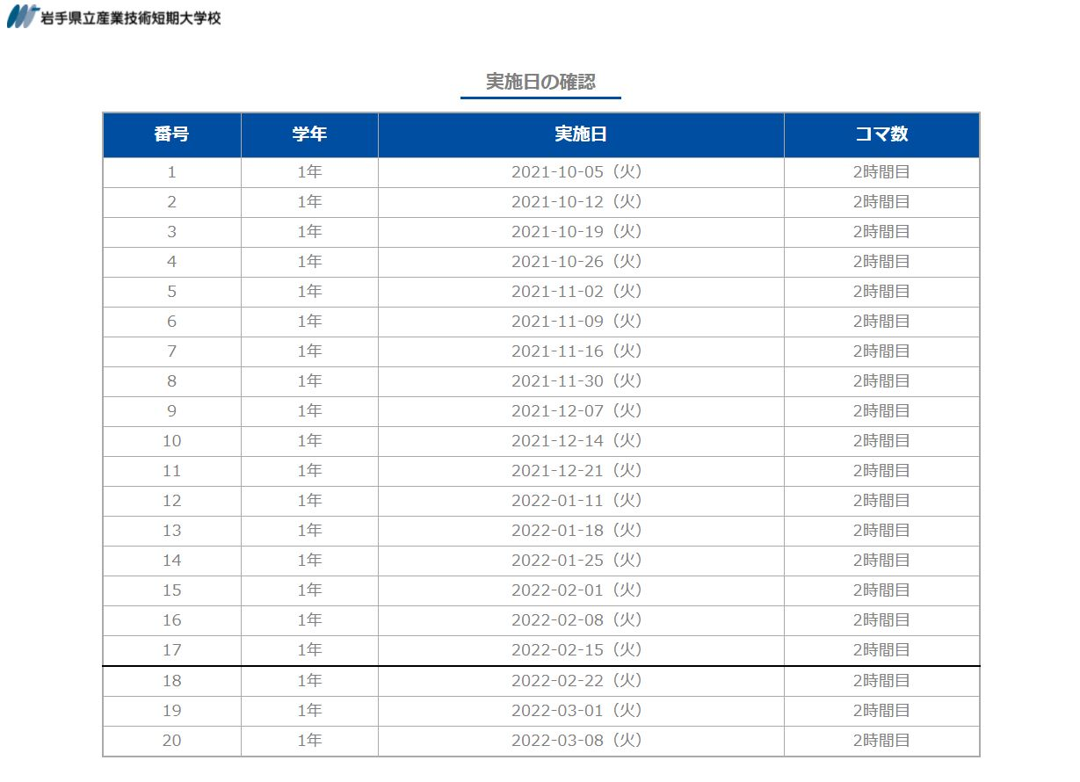
図3.2.4.3 実施日確認

次にプログラムを説明する．
（省略）
$id = $_GET['id'];
$result = $pdo->query("SELECT Date,day,grade,period FROM `timetable` WHERE sID =" . $id . " AND Date >='" . $year . "/4/1' AND Date < '" . $ny . "/4/1'")->fetchAll(PDO::FETCH_ASSOC);
（省略）
リスト 3.2.4.5 list.php
確認ボタンを押した教科のidをGETで取得し，変数idに代入する．取得したidを使用し，タイムテーブルから日付と曜日などを抽出する．

（省略）
$style = " style='border-top: solid 2px;'";
for ($i = 1; $i <= count($result); $i++) {
if (strtotime($now) < strtotime($result[$i - 1]['Date']) && $style != "") {
echo "<tr" . $style . ">";
$style = "";
} else {
echo "<tr>";
}
（省略）
リスト3.2.4.6 list.php
又，表示する際には，すでに終了している授業とこれから予定されている授業を，黒の太線で区切って表示させている．

教員登録ページ
図3.2.5.1は，教員登録ページの画面遷移図である．

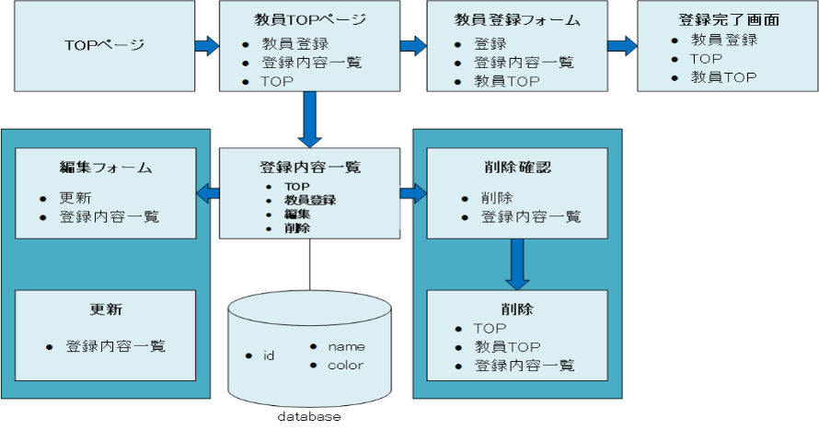
図 3.2.5.1 教員状態遷移図

教員登録TOPページ
TOPページで，教員ボタンを押すと図3.2.5.2に遷移する．ここでは，教員登録ボタン，登録内容一覧ボタン，TOPページへ戻るボタンを表示している．
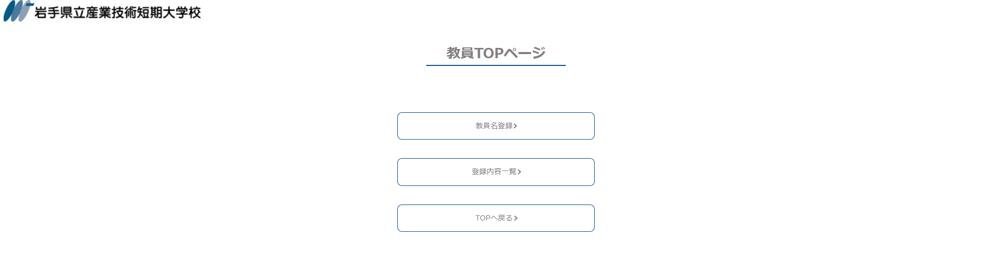
図 3.2.5.2 教員登録TOPページ

教員登録
TOPページで，教員登録ボタンを押すと図3.2.5.3に遷移する．フォームに教員名，教員カラーを入力する．教員カラーはセレクトボックスを使用し，作業の手間を視覚的に確認できるようにしている．
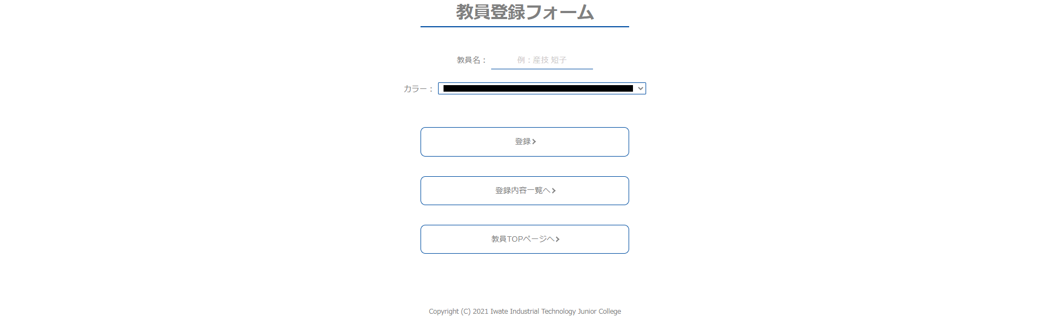
図 3.2.5.3 教員登録フォームページ

次にプログラムを説明する．
// 二重送信防止用トークンの発行
$token = uniqid('', true);;

//トークンをセッション変数にセット
$_SESSION['token'] = $token;
（省略）
<input type="hidden" name="token" value="<?php echo $token; ?>">
<button class="button" id="button" type="submit">登録</button>
リスト 3.2.5.1 index.php
二重送信防止用プログラムである．二重送信とは，完了ページでリロードし，確認ページで送信ボタンを連打したことによって起こる，同じ内容のフォーム送信が立て続けに送信される現象を防ぐ役割を行う．まず登録ページでランダムな文字列のトークンを発行する．その後，発行したトークンをセッション変数に格納する．画面の送信フォーム内hidden要素にPOSTするトークンをセットする．登録ボタンが押された場合，サーバプログラムで，セットしたセッション変数のトークンとPOSTされた(hidden要素の)トークンを比較する．
（省略）
<input type="color" class="cp_ipselect cp_sl01" name="color"
list="color-list">
<datalist id="color-list">
<option value="#ffffff">
（省略）
リスト 3.2.5.2 index.php
datalist要素と組み合わせて，色の候補を表示するプログラムである．datalist要素と関連付けるために，list属性の値とdatalist要素のid属性の値を一致させる必要がある．

登録ボタンを押すと図3.2.5.4に遷移する．登録内容は図3.2.5.5のようにデータベースに保存される．
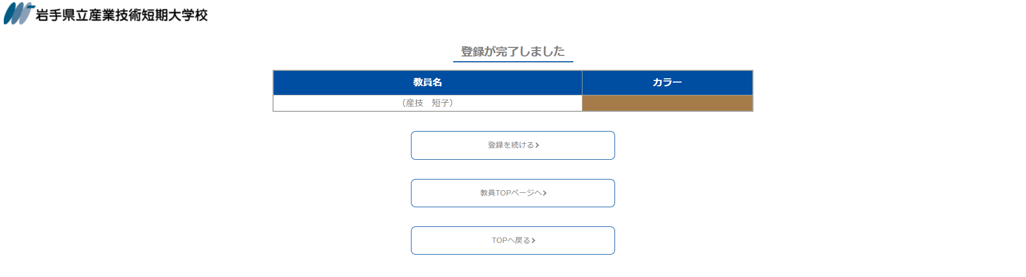
図 3.2.5.4 登録完了ページ

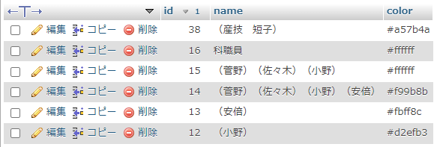
図 3.2.5.5 データベース登録内容

教員登録内容及び編集・削除
教員TOPページで登録内容一覧ボタンを押すと図3.2.5.6に遷移する．ここでは，教員名，教員の担当カラーを表示している．
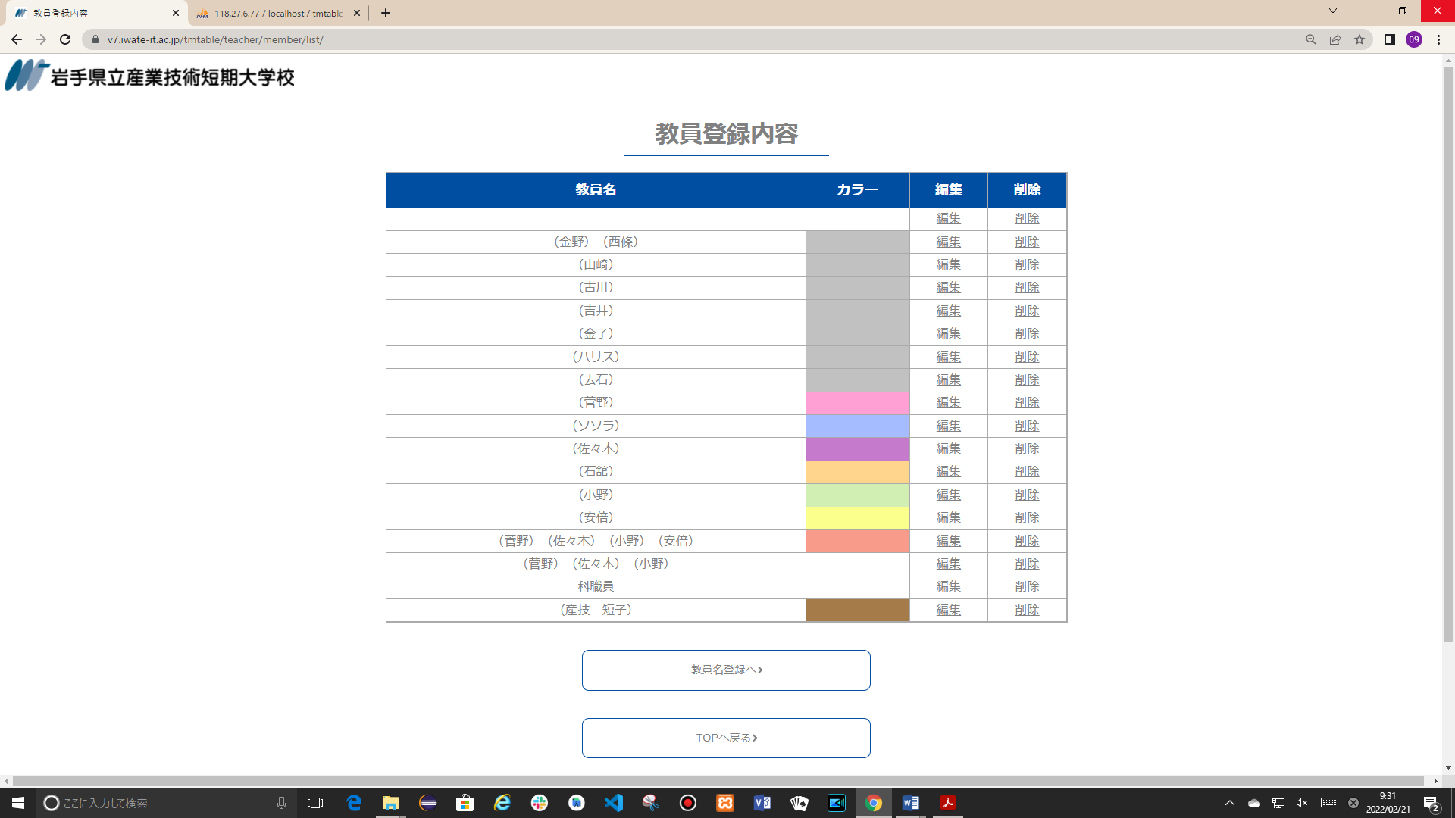
図 3.2.5.6 登録内容一覧

次にプログラムを説明する．
（省略）
foreach ($stmt as $user) {
echo "<tr>";
echo "<td>" . $user["name"] . "</td>";
echo "<td style='background-color: " . $user["color"] . "' ></td>";
echo "<td><a href=edit/?id=" . $user["id"] . ">編集</a></td>";
echo "<td><a href=delete/?id=" . $user["id"] . ">削除</a></td>";
echo "</tr>";
}
（省略）
リスト 3.2.5.3 index.php
foreachで回したセレクトボックスのプログラムである．セレクトボックスの中身は foreach を使って，index.phpから持ってきた$stmtの中身を表示する．色を表示するために，「style='background-color: " . $user["color"] . "'」を使用した．
登録内容一覧ページで編集ボタンを押すと図3.2.5.7に遷移する． ここでは教員名と教員カラーを編集することができる．
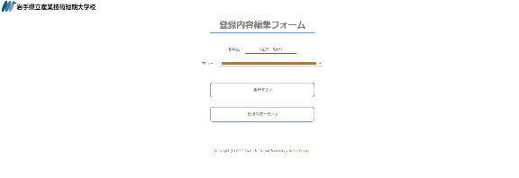
図 3.2.5.7 編集ページ

図3.2.5.7で更新ボタンを押すと図 3.2.5.8へ遷移し，登録内容が更新される．
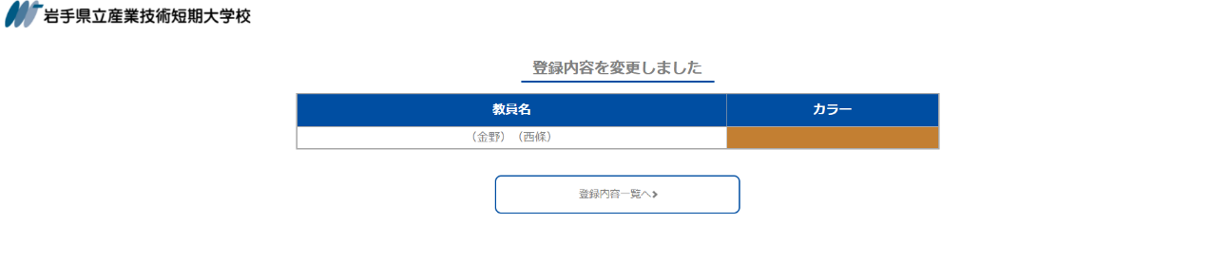
図 3.2.5.8 編集内容確認ページ

登録内容一覧ページで削除ボタンを押すと削除確認ページに遷移し，削除ボタンを押すと図3.2.5.9へ遷移し，登録内容が削除される．
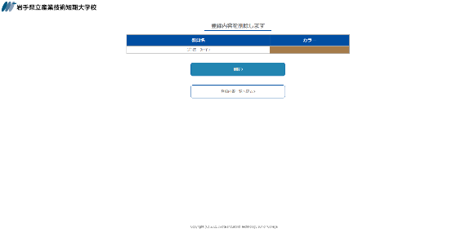
図 3.2.5.9 削除確認ページ

<?php
session_start();
$id = !empty($_POST['id']) ? $_POST['id'] :
header('Location: ../');
$name = !empty($_POST['name']) ? $_POST['name'] :
header('Location: ../');
$color = !empty($_POST['color']) ? $_POST['color'] :
header('Location: ../');
（省略）
リスト 3.2.5.4 update.php
header関数はHTTPヘッダを送信できるため，リダイレクト処理を行うことができる．

（省略）
echo "<td>", h($_POST['name']), "</td>";
echo "<td style='background-color: " . h($_POST['color']) . "' >
（省略）
リスト 3.2.5.5 update.php
編集後の内容を表示するプログラムである．$colorに入っている値をstyleで指定することで色を表示している．

（省略）
$stmt = $pdo->prepare('ALTER TABLE `teacher` auto_increment = 1');
（省略）
リスト 3.2.5.6 delete.php
カラムにAUTO_INCREMENTをつけているが，これはデータを削除したときに値が歯抜けになるため，その状態を修正するために使用している．

シラバスページ
図3.2.6.1は，シラバスページの画面遷移図である．

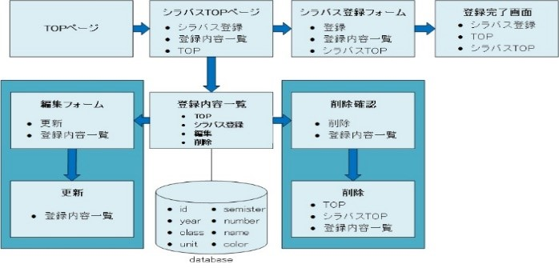
図 3.2.6.1 シラバス状態遷移図

シラバスTOP ページ
TOPページで，シラバスボタンを押すと図3.2.6.2に遷移する．ここでは，シラバス登録ボタン，登録内容一覧ボタン，TOPページへ戻るボタンを表示している．
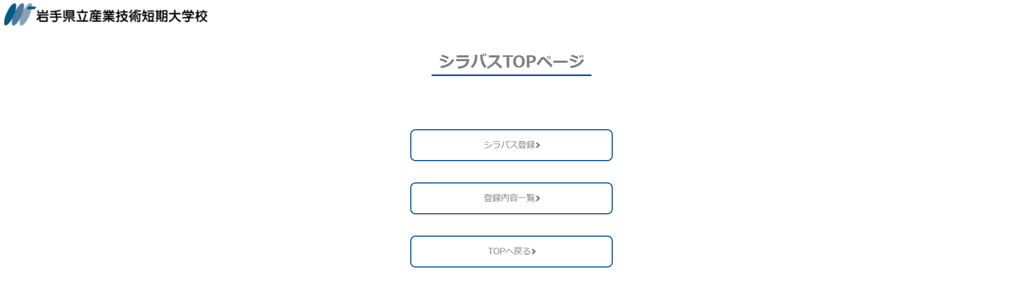
図 3.2.6.2 シラバスTOPページ

シラバス登録
TOPページで，教員登録ボタンを押すと図3.2.6.3に遷移する．フォームに授業番号，授業名，単位数，学期，担当教員，必須教科を入力する．必須教科はセレクトボックスを使用し，入力間違いや作業手間の効率化，簡略化をしている．
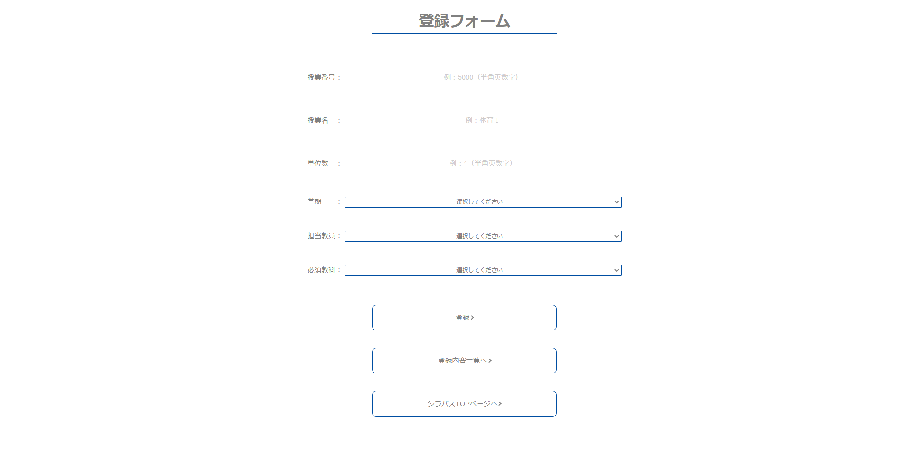
図 3.2.6.3 シラバス登録フォームページ

次にプログラムを説明する．
（省略）
for ($i = 0; $i < count($teacher); $i++) {
echo "<option value='" .$teacher[$i]['id'] ."'>"
.$teacher[$i]['name'] . "</option>";
}
（省略）
リスト 3.2.6.1 index.php
for文でデータベースに入っている教員名をプルダウンメニューで表示している．

登録ボタンを押すと図3.2.6.4に遷移する．登録内容は図3.2.6.5のようにデータベースに保存される．
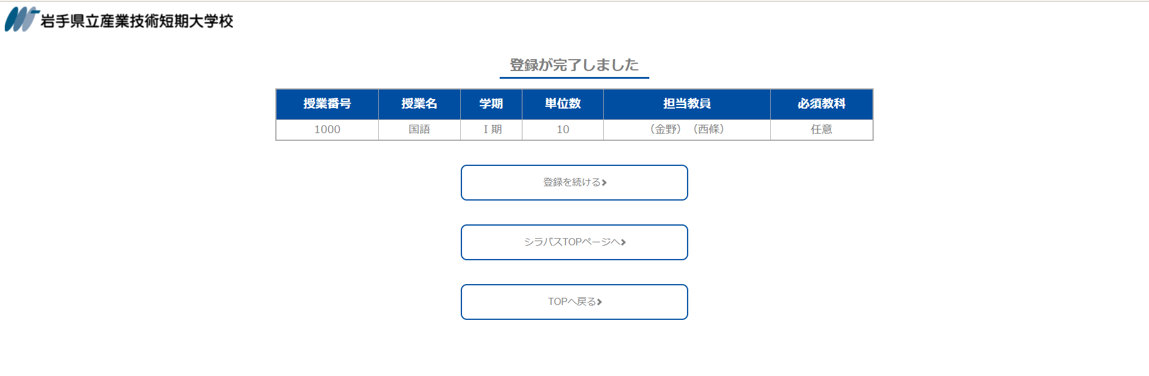
図 3.2.6.4 登録完了ページ

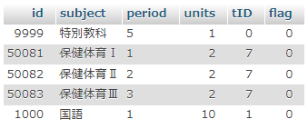
図 3.2.6.5 データベース登録内容

シラバス登録内容及び編集・削除
教員TOPページで登録内容一覧ボタンを押すと図3.2.6.6に遷移する．ここでは，授業番号，授業名，単位数，学期，担当教員，必須教科を表示している．
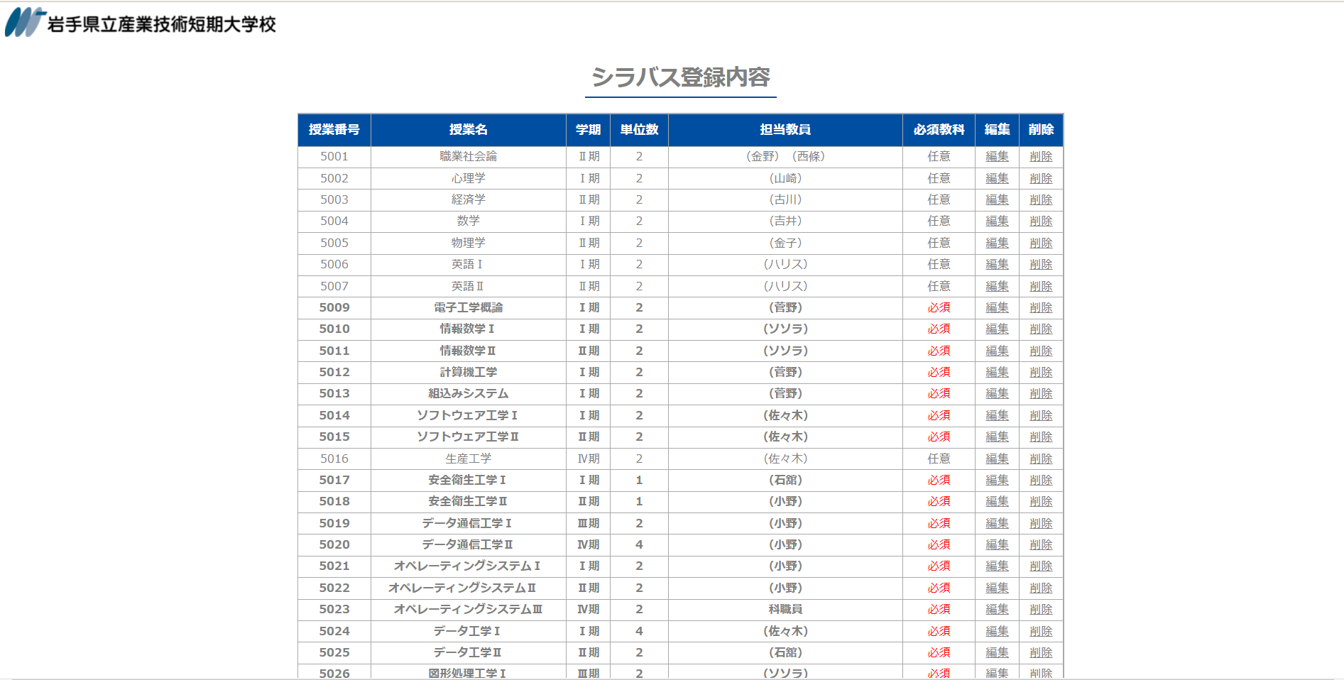
図 3.2.6.6 登録内容一覧

登録内容一覧ページで編集ボタンを押すと編集フォームに遷移し，更新ボタンを押すと図3.2.6.7へ遷移し，登録内容が更新される．
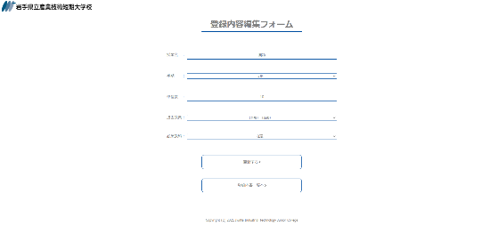
図 3.2.6.7 編集ページ
登録内容一覧ページで削除ボタンを押すと削除確認ページに遷移し，削除ボタンを押すと図3.2.6.8へ遷移し，登録内容が削除される．
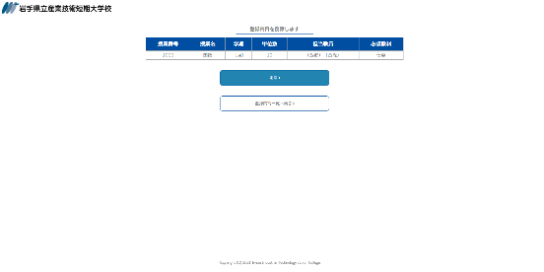
図 3.2.6.8 削除確認ページ

次にプログラムを説明する．
（省略）
//教員連想配列(key:tID)
$extract = $pdo->query("SELECT id, name FROM `teacher`")->fetchAll(PDO::FETCH_ASSOC);
$teacher = array_combine(array_column($extract, 'id'),
array_column($extract, 'name'));
（省略）
リスト 3.2.6.2 index.php
連想配列のプログラムである．データを入れた後の扱いをわかりやすくするために，配列番号を教科IDとして管理している．

（省略）
foreach ($stmt as $user) {
echo "<tr>";
echo "<td" . (($user["flag"] == 0) ? ">" . $user["id"] : ">" .
'<b>' . $user["id"] . '</b>') . "</td>";
echo "<td" . (($user["flag"] == 0) ? ">" . $user["subject"] : ">" . '<b>' . $user["subject"] . '</b>') . "</td>";
switch ($user["period"]) {
case 1:
echo "<td" . (($user["flag"] == 0) ? ">" . 'Ⅰ期' : ">" .
'<b>Ⅰ期</b>') . "</td>";
break;
case 2:
echo "<td" . (($user["flag"] == 0) ? ">" . 'Ⅱ期' : ">" .
'<b>Ⅱ期</b>') . "</td>";
break;
case 3:
echo "<td" . (($user["flag"] == 0) ? ">" . 'Ⅲ期' : ">" .
・
・
・
}
（省略）
リスト 3.2.6.3 index.php
switch文とforeachで回したセレクトボックスのプログラムである．セレクトボックスの中身は foreach を使って，index.phpから持ってきた$stmtの中身を表示する．switch文の式の値が，case文に記述した値と等しい場合，そのcase文の処理を実行する．
又，各case文の最後にはbreakを入れており，case文の処理を実行したあとにbreak文が実行されると，switch文のブロックを抜ける．必須教科は太字で表示している．

（省略）
echo "<tr>";
echo "<td>", h($id), "</td>";
echo "<td>", h($subject), "</td>";

$dw = ["Ⅰ期", "Ⅱ期", "Ⅲ期", "Ⅳ期", "全期"];
echo "<td>", $dw[h($period - 1)], "</td>";

echo "<td>", h($_POST['units']), "</td>";
echo "<td>", h($name['name']), "</td>";
echo "<td", (h($_POST["flag"] == 0) ? ">任意" : " >必須"), "</td>";
echo "</tr>";
（省略）
リスト 3.2.6.4 update.php
入力されているデータの内容を表示するプログラムである．学期チェックは$periodの値から-1した値を表示し，必須教科はflagの値が0の場合は“任意”で黒字，それ以外は“必須”で赤字と表示している．

時間割削除ページ
図3.2.7.1は，時間割削除の画面遷移図である．
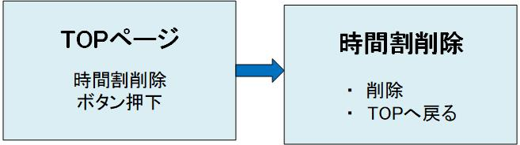
図3.2.7.1 画面遷移図

時間割削除ページは削除ボタンを押すことで2年前の使用しなくなったデータを一括で削除できる．

図3.2.7.2 時間割削除ページ

次にプログラムを説明する．
（省略）
$year = date('Y', strtotime('-1 year -3 month')); //昨年度
$delete = $pdo->prepare("DELETE FROM `timetable` WHERE Date < :Date");
$delete->bindValue(':Date', $year . '/4/1', PDO::PARAM_STR);
$delete->execute();
（省略）
リスト 3.2.7.1 index.php
date関数を使用して昨年度の年の値を取得する．DELETE文でタイムテーブルから昨年の年の値よりも小さい値の日付を削除する．DELETE文では，プレースホルダーを使用している．bindValueで値を代入し，SQL文を実行する．

評価
本システム導入後，情報技術科の生徒・教員を対象にアンケートを行った．

生徒へのアンケート結果
生徒へのアンケート内容とその結果は以下の通りである．（生徒数44人）．
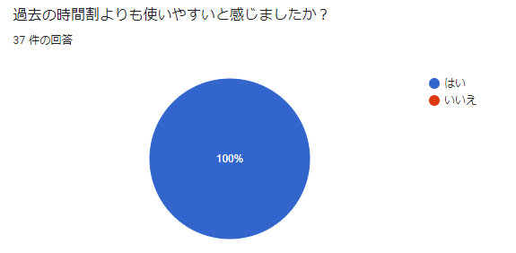
100％
図 4.1.1 過去の時間割との比較

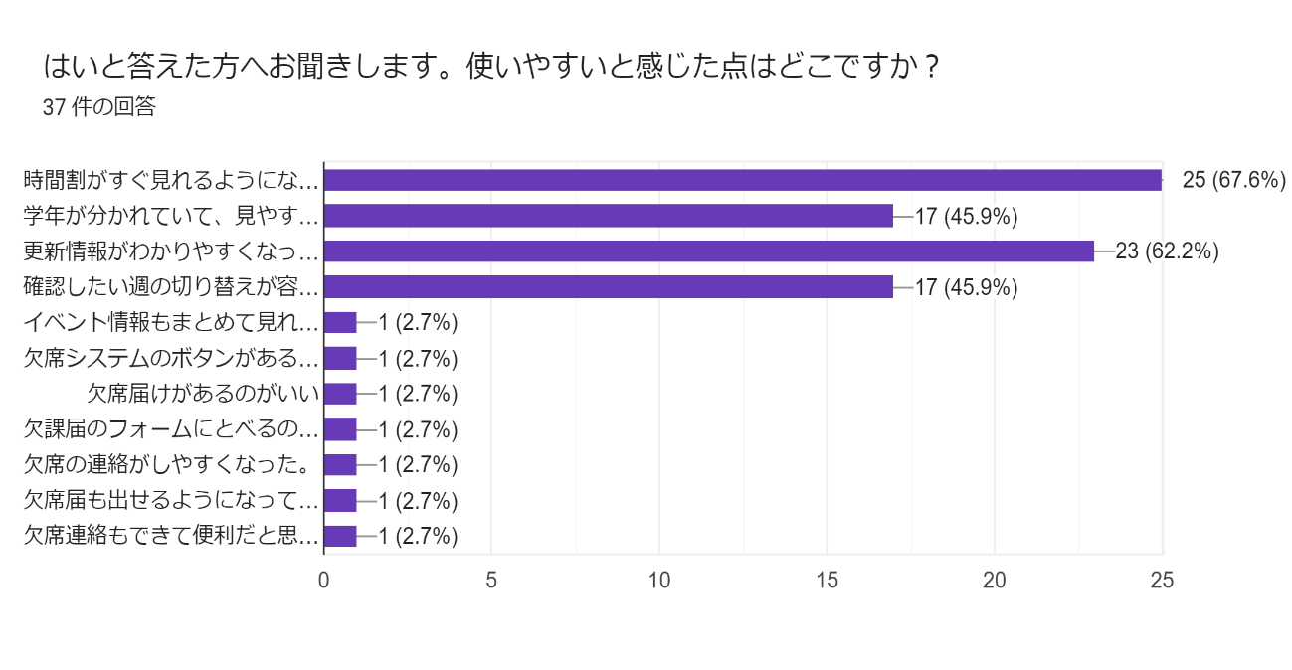
図 4.1.2 生徒用システムの使いやすい点について
又，追加してほしい機能を募集したところ，
- イベント情報の更新日時とイベント当該日の見分けがつきにくい
- 表内に曜日だけでなく，日付も欲しい
- 変更された教科を強調すると見やすい
- イベント情報も学年で分けるとわかりやすい
- 表示している学年の学年ボタンを強調
- 週を指定できる機能がほしい
- 年間行事予定も見られるようにしてほしい
- シラバスのリンクがあると助かる
- 学生が毎日必要とする情報を追加（学食のメニューなど）
という意見をいただいた．これを基に機能の追加やレイアウトの調整を行った．

教員へのアンケート結果
教員へのアンケート内容とその結果は以下の通りである．（教員数6人）．
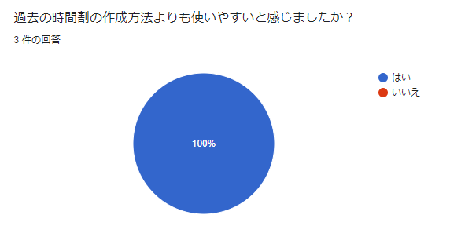
100％
図 4.2.1 過去の時間割作成方法との比較
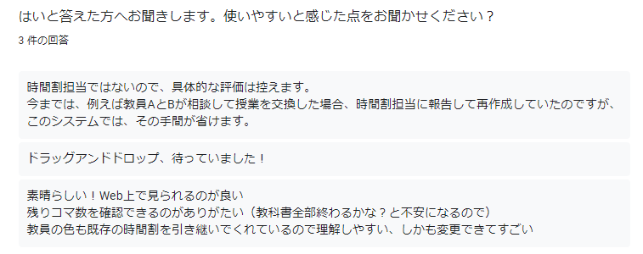
図 4.2.2 教員用システムの使いやすい点について

又，教員にも追加してほしい機能を募集したところ，
- ドラッグ＆ドロップ操作の精度向上
- TOPページの表内に日付を追加
- 曜日，学年もtdにして中央寄せにしてほしい
- 上からイベント情報，時間割，メッセージ欄の構成（横100％）にすると情報の優先度的にも見やすい
- 文字色が見づらい
- TOPのイベント情報について，表示欄と入力欄が見分けづらい
- メッセージ欄とイベント欄の表示方針を検討・統一してほしい
- 過去のメッセージは表示させないようにしてほしい
- 教員側ページのセキュリティ（おすすめはApache2のBASIC認証）
などの意見をいただいた．これを基に，教員用ページでも機能の追加やレイアウトの調整を行った．

おわりに
私たちが本研究で，学んだことは3つある．
1つ目は，使用する側に意見や評価をこまめに聞くことは大事だと学んだ．実際に自分たちが考えたレイアウトは問題ないと思っていたが，使用する側に確認を取ったところ，違うレイアウトの要望を受け変更したことがあった．この経験から，上流工程ではコミュニケーションはとても重要であると感じた．又，上流工程だけでなくコミュニケーションはどの場面でも重要になってくると思うので，これからも意識して取り組んでいきたいと感じた．
2つ目は，システム導入後のアンケート調査で生徒・教員ともに過去の時間割よりも使いやすいと回答していただいた．その結果，「便利になったと感じてもらえるようなアプリケーションを作りたい」という目標を達成することができたと感じた．又，PHPやデータベースなど様々な技術に実際に触れることによって，機能の構成や仕組みを深く学ぶことができた．
3つ目は，WEBデータベースの利用方法についてである．phpMyAdminを用いてデータベースの構築，管理を行ったが，データ型，属性，インデックスの付与などの構築作業が特に難しかったように思う．作業が進んだ後で構造を調整することも少なくなかった．設計工程の中でシステムの仕様をさらに詳細にすべきだったと考える．
データの管理は細心の注意を払って行うことが出来た．セキュリティを意識して作業する中で，データ通信や不正アクセスについて学びを深めることができた．又，SQLによるデータベース操作の理解も深めることができた．
今回の研究で学んだことをこれからの職務に活かしていきたい．

参考文献
❖タブの切り替え
https://web-den.com/tabs-css
❖PHP8.0＋MySQL 入門ノート
大重美幸 著
❖phpマニュアル
https://www.php.net/manual/ja/langref.php
❖Ajaxで画面からPHPに値を渡しjson配列で返す
https://agohack.com/ajax-post-array/
❖PHPフォーム送信しても、現在の表示位置をキープできるようにするテクニック
https://office-obata.com/report/memorandum/post-3552/

